## 学案3　几种常见的磁场

[目标定位] 1.知道磁感线的概念，知道几种常见磁场的磁感线分布.2.会用安培定则判断电流的磁场方向.3.了解安培分子电流假说.4.知道什么是匀强磁场.5.知道磁通量的概念，会用*Φ*＝*BS*计算磁通量．

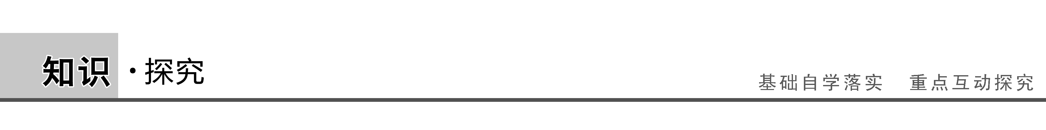

一、磁感线　安培定则

[问题设计]

在磁场中放一块玻璃板，玻璃板上均匀地撒一层细铁屑，轻敲玻璃板，铁屑就会有规则地排列起来，模拟出磁感线的形状．由实验得到条形磁铁和蹄形磁铁的磁场的磁感线是如何分布的？

答案

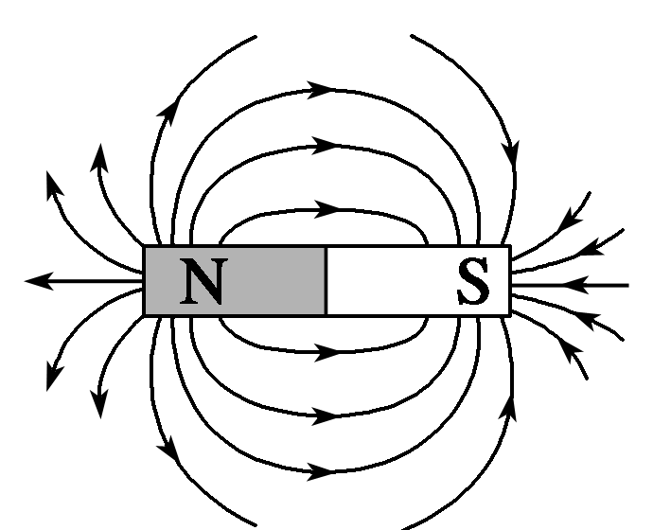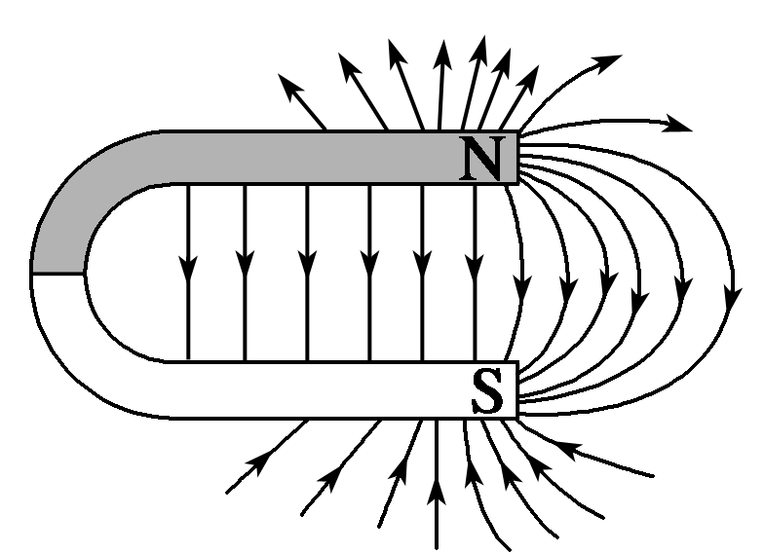

[要点提炼]

1．磁感线：在磁场中画出的一些有方向的曲线，曲线上每一点的切线方向都跟该点的磁感应强度的方向一致．

(1)磁感线的特点：

①磁感线上任一点的切线方向表示该点的磁感应强度的方向，即小磁针N极受力的方向．

②磁铁外部的磁感线从N极指向S极，内部从S极指向N极，磁感线是闭合(填“闭合”或“不闭合”)曲线．

③磁感线的疏密表示磁场强弱，磁感线密集处磁场强，磁感线稀疏处磁场弱．

④磁感线在空间不相交(填“相交”或“不相交”)．

(2)磁感线和电场线的比较：

相同点：都是疏密程度表示场的强弱，切线方向表示场的方向；都不能相交．

不同点：电场线起始于正电荷，终止于负电荷，不闭合；但磁感线是闭合曲线．

2．电流周围的磁感线方向可根据安培定则判断．

(1)直线电流的磁场：让右手握住导线，让伸直的拇指所指的方向与电流方向一致，弯曲的四指所指的方向就是磁感线环绕的方向．这个规律也叫右手螺旋定则．

特点：以导线上各点为圆心的同心圆，圆所在平面与导线垂直，越向外越疏．(如图1所示)

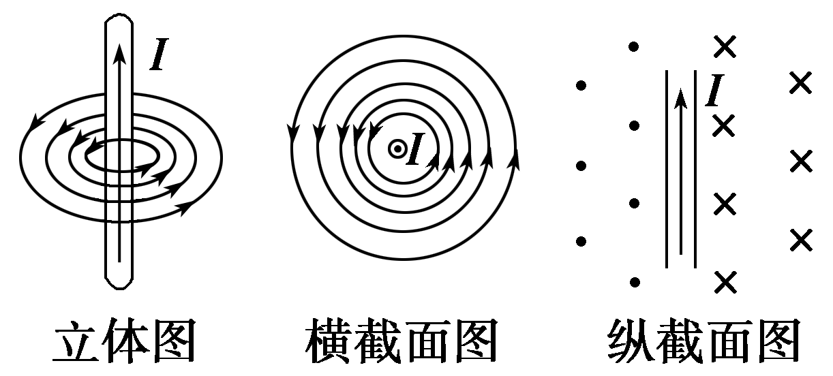

图1

(2)环形电流的磁场：让右手弯曲的四指与环形电流的方向一致，伸直的拇指所指的方向就是环形导线轴线上磁感线的方向．

特点：内部比外部强，磁感线越向外越疏．(如图2所示)

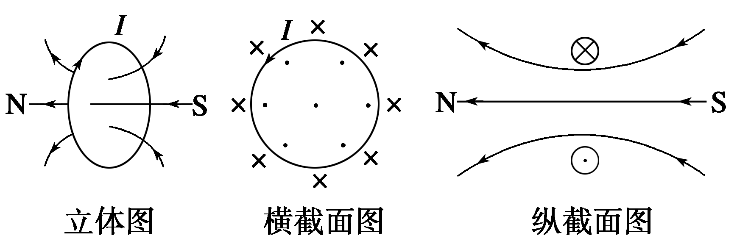

图2

(3)通电螺线管的磁场：用右手握住螺线管，让弯曲的四指指向电流的方向，那么大拇指所指的方向就是螺线管中心轴线上磁感线的方向．

特点：内部为匀强磁场，且内部比外部强．内部磁感线方向由S极指向N极，外部由N极指向S极．(如图3所示)

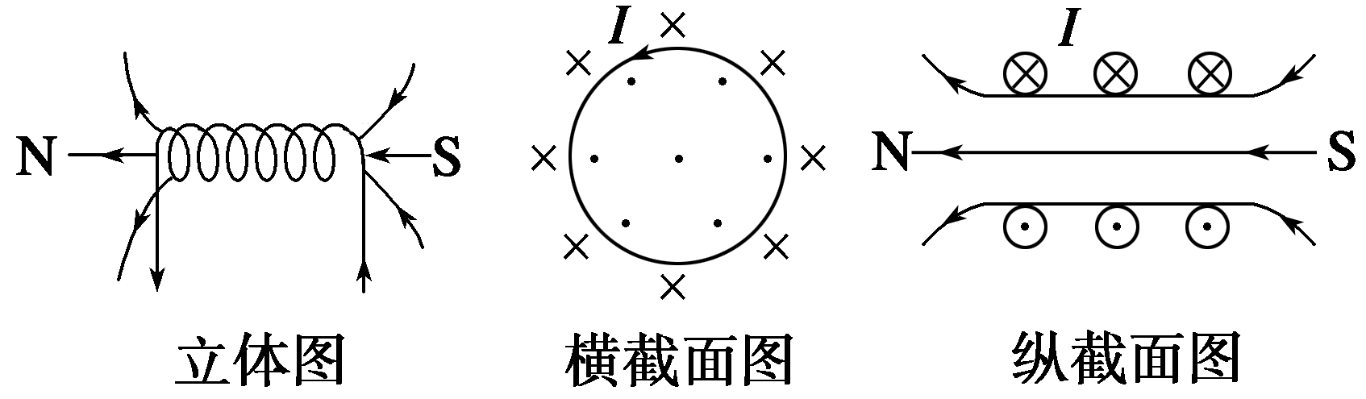

图3

二、安培分子电流假说

[问题设计]

磁铁和电流都能产生磁场，而且通电螺线管外部的磁场与条形磁铁的磁场十分相似，它们的磁场有什么联系？

答案　它们的磁场都是由电荷的运动产生的．

[要点提炼]

1．安培分子电流假说

法国学者安培提出：在原子、分子等物质微粒的内部，存在着一种环形电流——分子电流．每个物质微粒由于分子电流的存在都成为一个微小的磁体，它的两侧相当于两个磁极．

2．当铁棒中分子电流的取向大致相同时，铁棒对外显磁性(如图4甲)；当铁棒中分子电流的取向变得杂乱无章时，铁棒对外不显磁性(如图乙)．

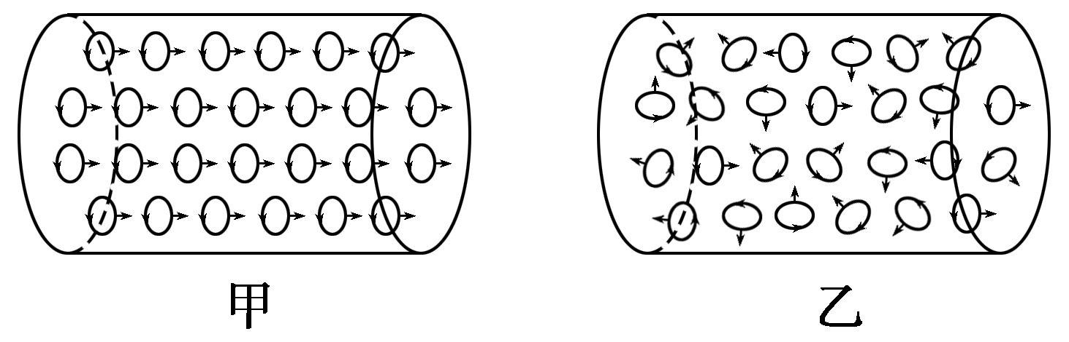

图4

3．安培分子电流假说说明一切磁现象都是由电荷的运动产生的．

三、匀强磁场　磁通量

[问题设计]

取两块较大的磁铁，让两个平行的异名磁极相对，在距离很近时用细铁屑模拟磁感线的分布，你观察到的结果怎样？

答案　磁感线互相平行．

[要点提炼]

1．匀强磁场：强弱、方向处处相同的磁场．其磁感线是一些间隔相同的平行直线．

2．磁通量：在磁感应强度为*B*的匀强磁场中，有一个与磁场方向垂直的平面，面积为*S*，把*B*与*S*的乘积叫做穿过这个面积的磁通量．

定义式：*Φ*＝*BS*，适用条件：匀强磁场，且磁场方向与平面垂直．

单位：国际单位制中，磁通量的单位是韦伯，简称韦，符号是Wb.

3．当平面与磁场方向不垂直时，穿过平面的磁通量可用平面在垂直于磁场*B*的方向的投影面积进行计算，即*Φ*＝*BS*⊥＝*BS*cos_*θ*(如图5所示)．

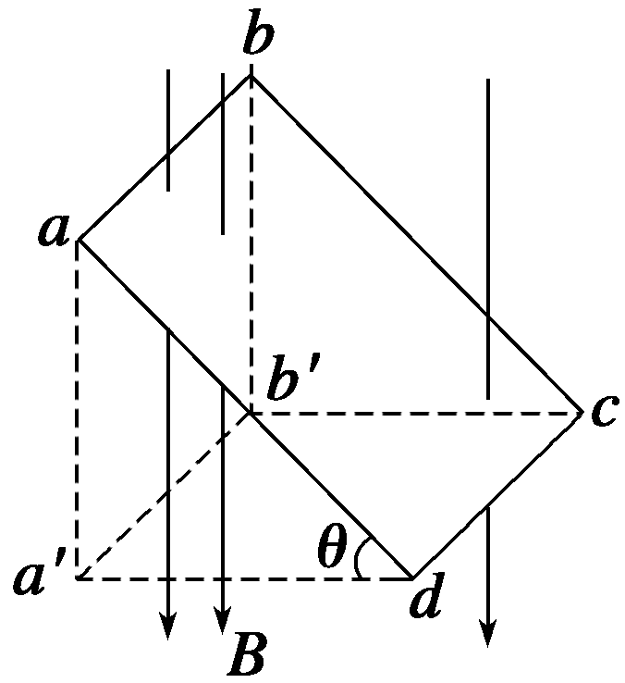

图5

[延伸思考]　什么是磁通密度？其单位是什么？

答案　磁通密度就是磁感应强度，其单位可表示为Wb/m2.

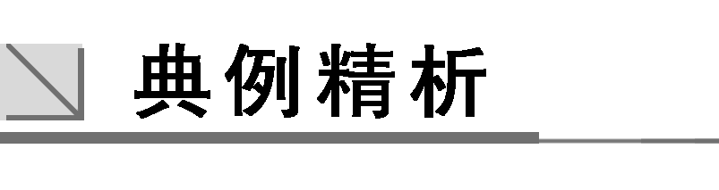

一、对磁感线的认识

例1　关于磁场和磁感线的描述，下列说法正确的是(　　)



A．磁感线从磁体的N极出发，终止于S极

B．磁感线可以表示磁场的方向和强弱

C．沿磁感线方向，磁场逐渐减弱

D．因为异名磁极相互吸引，所以放入通电螺线管内的小磁针的N极一定指向螺线管的S极

解析　在磁体外部，磁感线从磁体的N极出发指向S极，在磁体内部，磁感线从磁体S极出发指向N极，故选项A错误；磁感线较密的地方，磁场较强，反之较弱，曲线上每一点的切线方向都跟这点的磁感应强度的方向一致，选项B正确，选项C错误；在通电螺线管内，磁场方向从S极指向N极，而小磁针静止时N极指向磁场方向，故放在通电螺线管内的小磁针N极指向N极，选项D错误．

答案　B

二、对安培定则的理解与应用

例2　如图6所示，图a、图b是直线电流的磁场，图c、图d是环形电流的磁场，图e、图f是通电螺线管电流的磁场．试在各图中补画出电流方向或磁感线的方向．

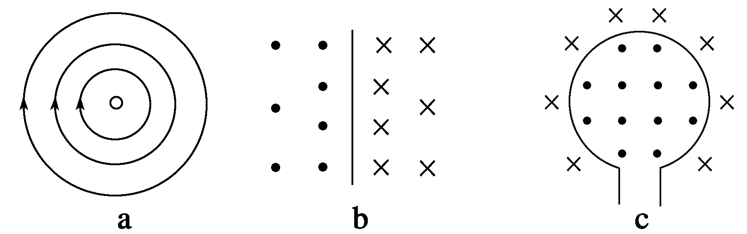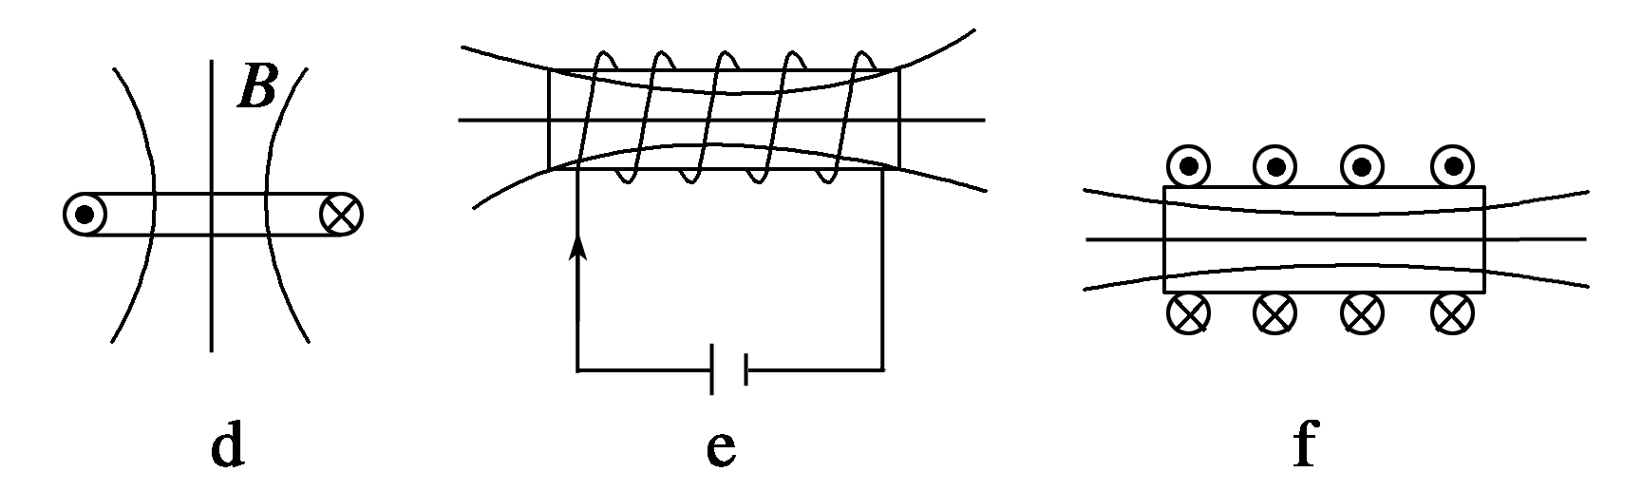

图6

解析　根据安培定则，可以确定图a中电流方向垂直纸面向里，b中电流的方向自下而上，c中电流方向是逆时针方向，d中磁感线的方向向上，e中磁感线的方向向左，f中磁感线的方向向右．

答案　见解析

三、对磁通量的认识及计算

例3　如图7所示，框架面积为*S*，框架平面与磁感应强度为*B*的匀强磁场方向垂直，则穿过平面的磁通量为____．若使框架绕*OO*′转过60°角，则穿过框架平面的磁通量为________；若从初始位置转过90°角，则穿过框架平面的磁通量为________；若从初始位置转过180°角，则穿过框架平面的磁通量的变化是__________．

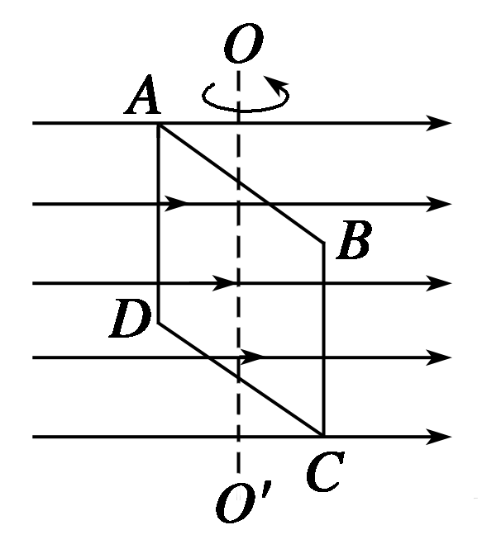

图7

解析　初始位置*Φ*1＝*BS*；框架转过60°角时*Φ*2＝*BS*⊥＝*BS*cos 60°＝*BS*；框架转过90°角时*Φ*3＝*BS*⊥＝*BS*cos 90°＝0；若规定初始位置磁通量为“正”，则框架转过180°角时磁感线从反面穿出，故末态磁通量为“负”，即*Φ*4＝－*BS*，所以Δ*Φ*＝|*Φ*4－*Φ*1|＝|(－*BS*)－*BS*|＝2*BS*.

答案　*BS*　*BS*　0　2*BS*

四、磁感应强度矢量的叠加

例4　如图8所示，一根通电直导线垂直放在磁感应强度为1 T的匀强磁场中，以导线截面的中心为圆心，半径为*r*的圆周上有*a*、*b*、*c*、*d*四个点，已知*a*点的实际磁感应强度为零，则下列叙述正确的是(　　)

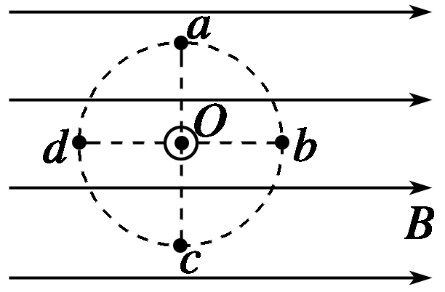

图8

A．直导线中的电流方向垂直纸面向外

B．*b*点的实际磁感应强度为 T，方向斜向上，与*B*的夹角为45°

C．*c*点的实际磁感应强度也为零

D．*d*点的实际磁感应强度跟*b*点的相同

解析　由*a*点合磁感应强度为零知，该电流在*a*点的磁感应强度方向向左，大小为1 T，由安培定则知A项正确，另由平行四边形定则知B项也正确．

答案　AB

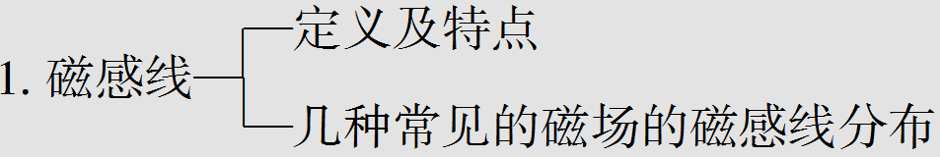

2．磁场的起源——电荷的运动

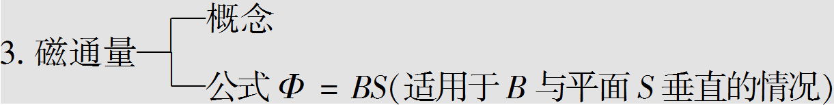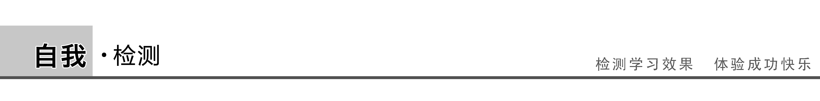

1．(对磁感线的认识)关于磁场和磁感线的描述，下列说法中正确的是(　　)

A．磁体之间的相互作用是通过磁场发生的，磁场和电场一样，也是一种客观存在的物质

B．磁感线可以形象地描述磁场的强弱和方向，它每一点的切线方向都和小磁针放在该点静止时北极所指的方向一致

C．磁感线总是从磁铁的N极出发，到S极终止的

D．磁感线可以用细铁屑来显示，因而是真实存在的

答案　AB

解析　条形磁铁内部磁感线从S极到N极，选项C错误；磁感线是为了形象描述磁场而假想的一组有方向的闭合的曲线，实际上并不存在，所以选项D错误；磁场是一种客观存在的物质，所以选项A正确；磁感线上每一点切线方向表示磁场方向，磁感线的疏密表示磁场的强弱，小磁针静止时北极受力方向和北极指向均为磁场方向，所以选项B正确．

2.(安培定则的理解与应用)如图9所示，*a*、*b*、*c*三枚小磁针分别在通电螺线管的正上方、管内和右侧，当这些小磁针静止时，小磁针N极的指向是(　　)

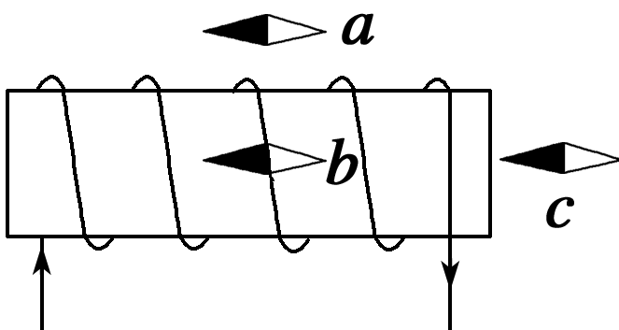

图9

A．*a*、*b*、*c*均向左 B．*a*、*b*、*c*均向右

C．*a*向左，*b*向右，*c*向右 D．*a*向右，*b*向左，*c*向右

答案　C

解析　小磁针静止时N极的指向与该点磁感线的方向相同，如果*a*、*b*、*c*三处磁感线的方向确定，那么三枚小磁针静止时N极的指向也就确定．所以，只要画出通电螺线管的磁感线(如图所示)，即可知*a*磁针的N极在左边，*b*磁针的N极在右边，*c*磁针的N极在右边．

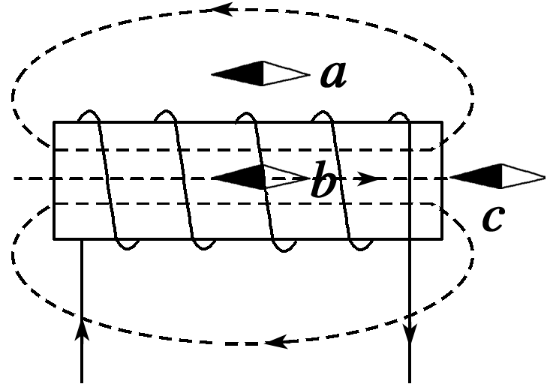

3.(磁通量及计算)如图10所示，半径为*R*的圆形线圈共有*n*匝，其中心位置处半径为*r*的虚线范围内有匀强磁场，磁场方向垂直线圈平面．若磁感应强度为*B*，则穿过线圈的磁通量为(　　)

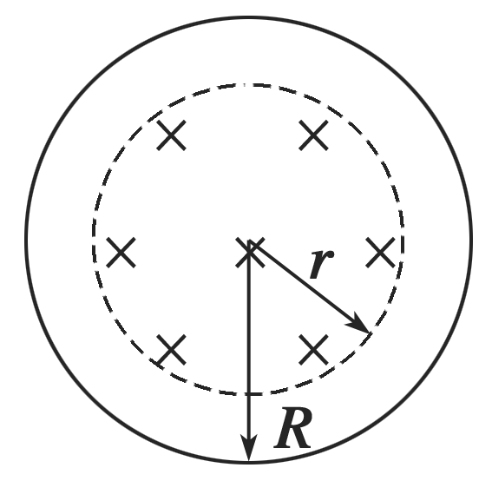

图10

A．π*BR*2 B．π*Br*2

C．*n*π*BR*2 D．*n*π*Br*2

答案　B

解析　磁通量与线圈匝数无关，且磁感线穿过的面积为π*r*2，而并非π*R*2，故B项对．

4．(磁感应强度矢量的叠加)如图11所示，两根相互平行的长直导线分别通有方向相反的电流*I*1和*I*2，且*I*1>*I*2；*a*、*b*、*c*、*d*为导线某一横截面所在平面内的四点，且*a*、*b*、*c*与两导线共面；*b*点在两导线之间，*b*、*d*的连线与导线所在平面垂直．磁感应强度可能为零的点是(　　)

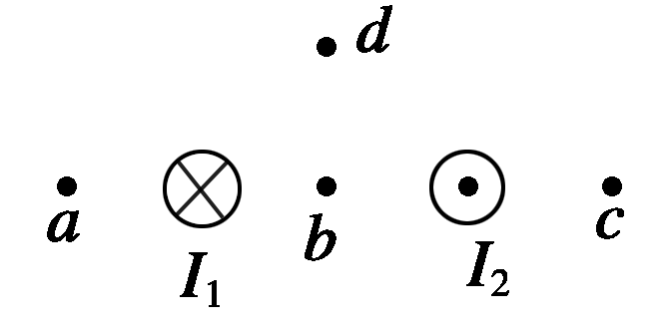

图11

A．*a*点 B．*b*点

C．*c*点 D．*d*点

答案　C

解析　要使合磁感应强度为零，必有*I*1和*I*2形成的两个磁场等大反向，只有*c*点有可能，选C.

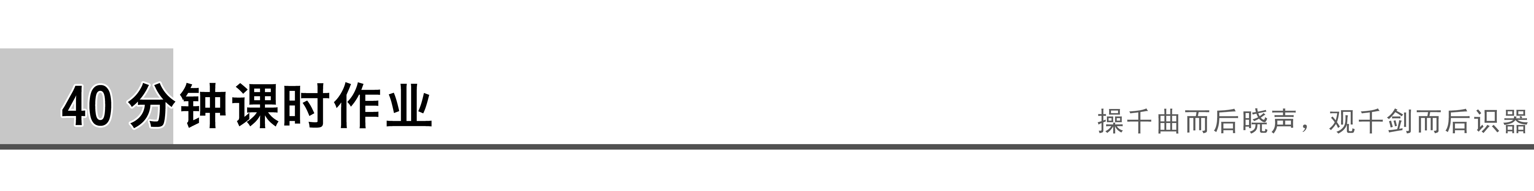

题组一　对磁感线的认识及方向判断

1．关于磁感线和电场线，下列说法中正确的是(　　)

A．磁感线是闭合曲线，而电场线不是闭合曲线

B．磁感线和电场线都是一些互相平行的曲线

C．磁感线起始于N极，终止于S极；电场线起始于正电荷，终止于负电荷

D．磁感线和电场线都只能分别表示磁场和电场的方向

答案　A

解析　A选项是两种场线的基本特点，A对．只有匀强磁场和匀强电场才满足B选项，B不对．磁感线既然是闭合的就无起点和终点，C不对．它们的疏密均反映场的强弱程度，D不对．应选A.

2．如图1所示为电流产生磁场的分布图，正确的分布图是(　　)

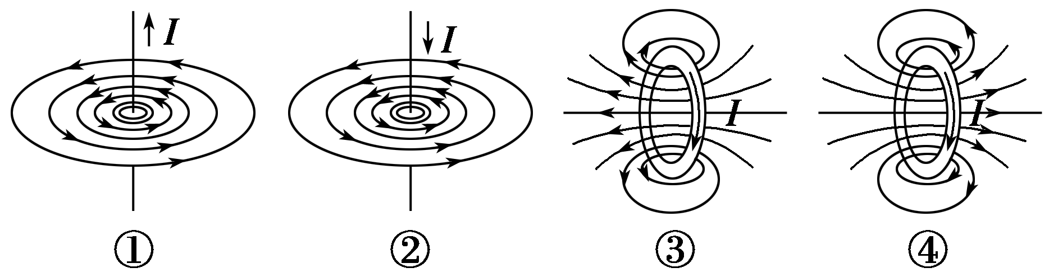

图1

A．①③ B．②③

C．①④ D．②④

答案　C

解析　由安培定则可以判断出直线电流产生的磁场方向，①正确，②错误．③和④为环形电流，注意让弯曲的四指指向电流的方向，可判断出③错误，④正确．故正确选项为C.

3.如图2所示，螺线管中通有电流，如果在图中的*a*、*b*、*c*三个位置上各放一个小磁针，其中*a*在螺线管内部，则(　　)

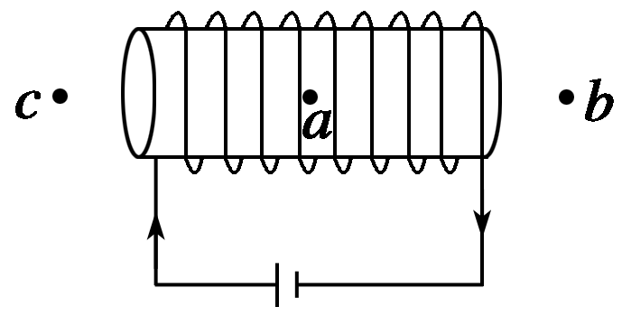

图2

A．放在*a*处的小磁针的N极向左

B．放在*b*处的小磁针的N极向右

C．放在*c*处的小磁针的S极向右

D．放在*a*处的小磁针的N极向右

答案　BD

解析　由安培定则，通电螺线管的磁场如图所示，右端为N极，左端为S极，在*a*点磁场方向向右，则小磁针在*a*点时，N极向右，A项错，D项对，在*b*点磁场方向向右，则小磁针在*b*点时，N极向右，B项正确，在*c*点，磁场方向向右，则小磁针在*c*点时，N极向右，S极向左，C项错．

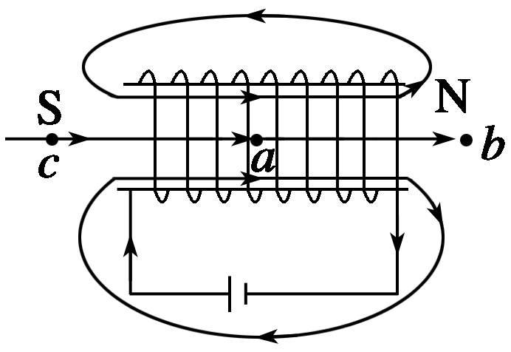

4.南极考察经常就南极特殊的地理位置进行科学测量．“雪龙号”考察队员一次实验如下：在地球南极附近用弹簧测力计竖直悬挂一未通电螺线管，如图3所示．下列说法正确的是(　　)

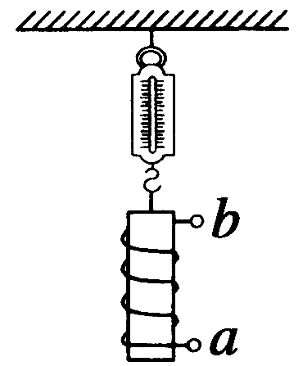

图3

A．若将*a*端接电源正极，*b*端接电源负极，则弹簧测力计示数将减小

B．若将*a*端接电源正极，*b*端接电源负极，则弹簧测力计示数将增大

C．若将*b*端接电源正极，*a*端接电源负极，则弹簧测力计示数将增大

D．不论螺线管通电情况如何，弹簧测力计示数均不变

答案　AC

解析　在地球南极附近即为地磁N极，螺线管相当于一条形磁铁，根据右手螺旋定则判断出“条形磁铁”的极性．再根据同名磁极相互排斥，异名磁极相互吸引，判断知A、C正确．

题组二　对安培分子电流假说的认识

5．用安培提出的分子电流假说可以解释的现象是(　　)

A．永久磁铁的磁场 B．直线电流的磁场

C．环形电流的磁场 D．软铁棒被磁化的现象

答案　AD

解析　安培分子电流假说是安培为解释磁体的磁现象而提出来的，所以选项A、D是正确的．

6．磁铁在高温下或者受到敲击时会失去磁性，根据安培的分子电流假说，其原因是(　　)

A．分子电流消失

B．分子电流的取向变得大致相同

C．分子电流的取向变得杂乱

D．分子电流的强度减弱

答案　C

解析　由于高温或猛烈的敲击，会使原来取向一致的分子电流变得杂乱，从而失去磁性，故C选项正确．

7．为了解释地球的磁性，19世纪安培假设：地球的磁场是由绕过地心的轴的环形电流*I*引起的．在下列四个图中，正确表示安培假设中环形电流方向的是(　　)

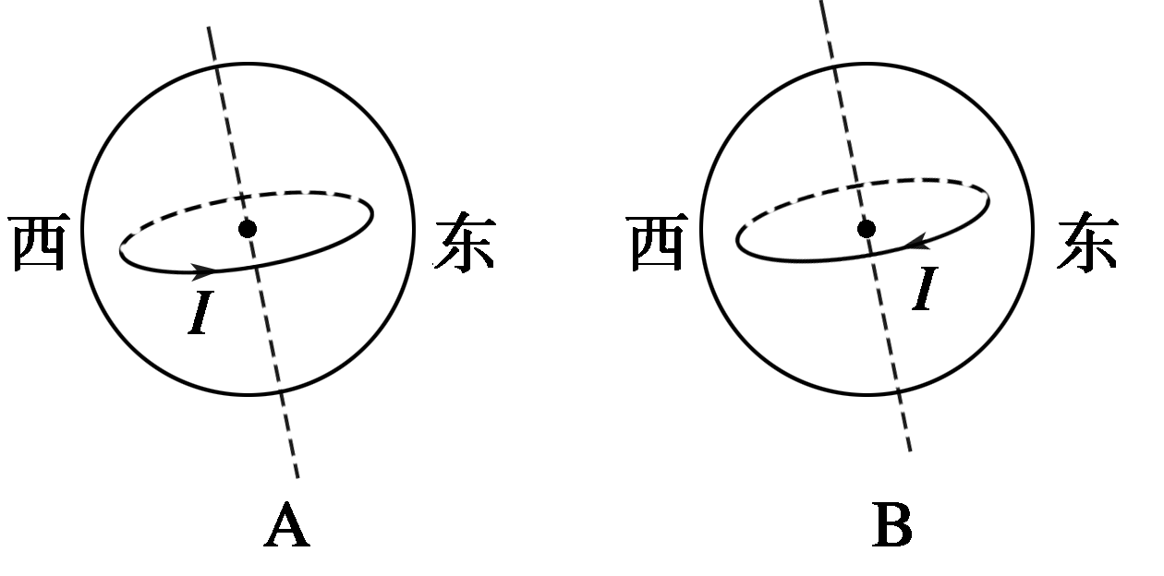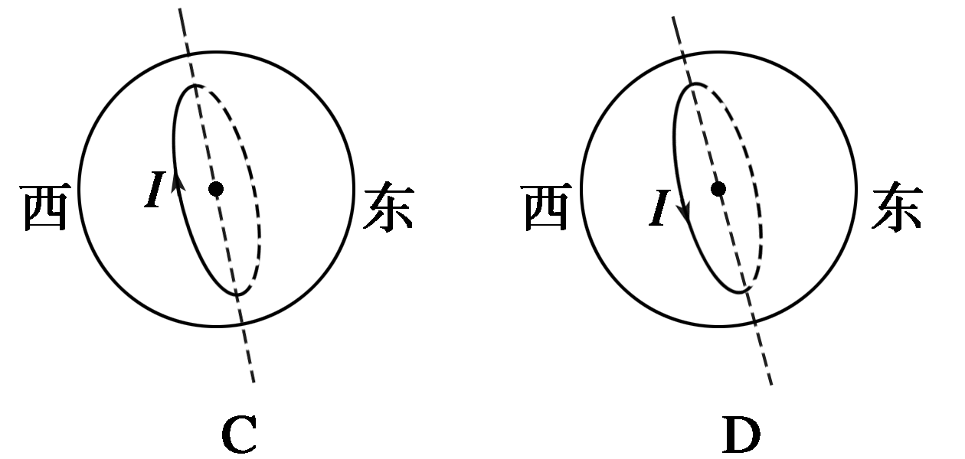

答案　B

解析　地磁场是从地球的南极附近出来，进入地球的北极附近，除两极外地表上空的磁场都具有向北的磁场分量，由安培定则，环形电流外部磁场方向向北，可知，B正确．A图地表上空磁场方向向南，A错误．C、D在地表上空产生的磁场方向是东西方向，C、D错误．故选B.

题组三　磁感应强度矢量的叠加

8.在磁感应强度为*B*0、方向向上的匀强磁场中，水平放置一根长通电直导线，电流的方向垂直于纸面向里．如图4所示，*a*、*b*、*c*、*d*是以直导线为圆心的同一圆周上的四点，在这四点中(　　)

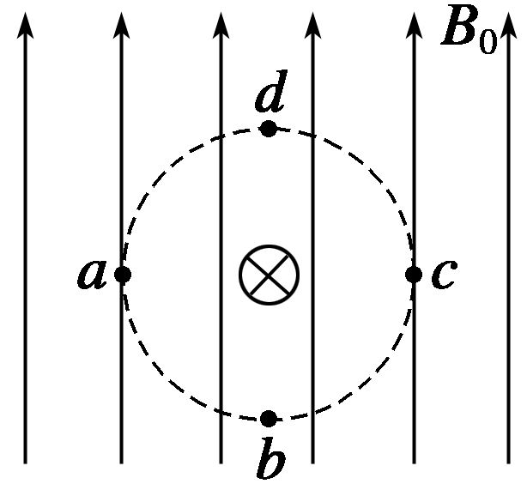

图4

A．*b*、*d*两点的磁感应强度相等

B．*a*、*b*两点的磁感应强度相等

C．*c*点的磁感应强度的值最小

D．*b*点的磁感应强度的值最大

答案　C

解析　如图所示，由矢量叠加原理可求出各点的合磁场的磁感应强度，可见*b*、*d*两点的磁感应强度大小相等，但方向不同，A项错误．*a*点的磁感应强度最大，*c*点的磁感应强度最小，B、D项错误，C项正确．

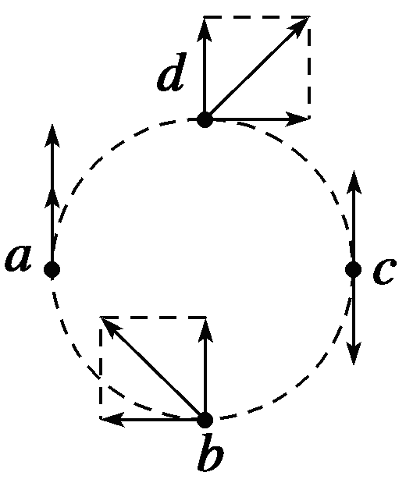

9.如图5所示，两根相互平行的长直导线过纸面上的*M*、*N*两点，且与纸面垂直，导线中通有大小相等、方向相反的电流．*a*、*O*、*b*在*M*、*N*的连线上，*O*为*MN*的中点，*c*、*d*位于*MN*的中垂线上，且*a*、*b*、*c*、*d*到*O*点的距离均相等．关于以上几点处的磁场，下列说法正确的是(　　)

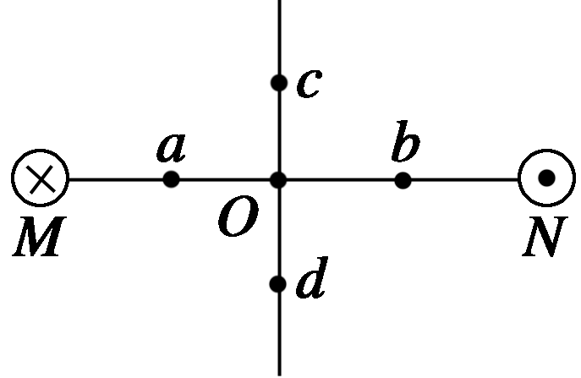

图5

A．*O*点处的磁感应强度为零

B．*a*、*b*两点处的磁感应强度大小相等，方向相反

C．*c*、*d*两点处的磁感应强度大小相等，方向相同

D．*a*、*c*两点处磁感应强度的方向不同

答案　C

解析　根据安培定则判断磁场方向，再结合矢量的合成知识求解．根据安培定则判断：两直线电流在*O*点产生的磁场方向均垂直于*MN*向下，*O*点的磁感应强度不为零，故A选项错误；*a*、*b*两点的磁感应强度大小相等，方向相同，故B选项错误；根据对称性，*c*、*d*两点处的磁感应强度大小相等，方向相同，故C选项正确；*a*、*c*两点的磁感应强度方向相同，故D选项错误．

10.在纸面上有一个等边三角形*ABC*，在*B*、*C*顶点处是通有相同电流的两根长直导线，导线垂直于纸面放置，电流方向如图6所示，每根通电导线在三角形的*A*点产生的磁感应强度大小为*B*，则三角形*A*点的磁感应强度大小为______________，方向为______________．若*C*点处的电流方向反向，则*A*点处的磁感应强度大小为______________，方向为____________．

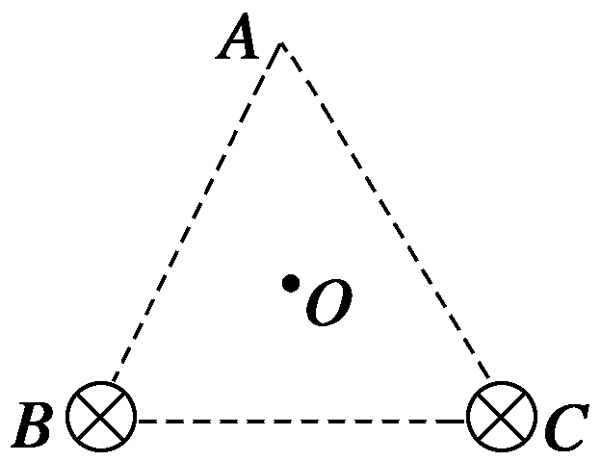

图6

答案　*B*　水平向右　*B*　竖直向下

解析　如图所示，由安培定则知*B*处导线在*A*点的磁感应强度方向水平偏下30°，*C*处导线在*A*点的磁感应强度方向水平偏上30°，由平行四边形定则可以求得合磁感应强度方向水平向右，大小为*B*1＝2*B*cos 30°＝*B*.

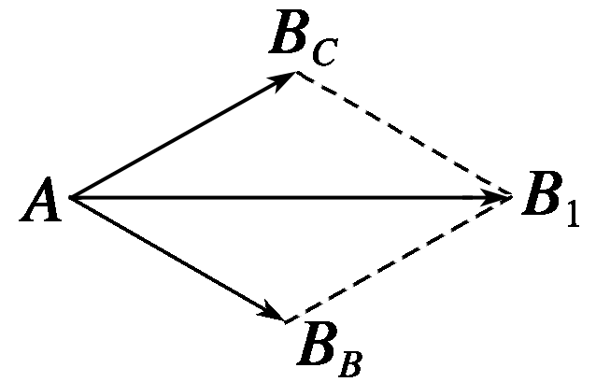

当*C*处的电流方向反向时，如图所示．

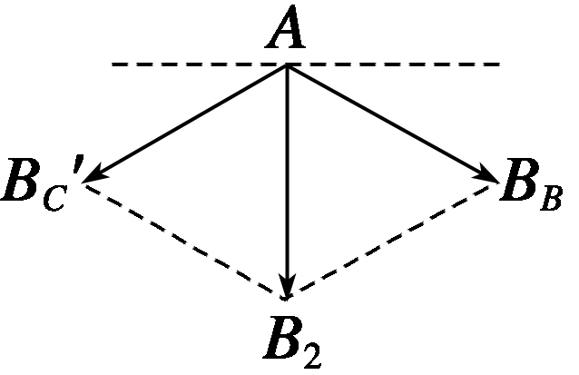

由平行四边形定则可知合磁感应强度*B*2的方向竖直向下，大小等于*B*.

题组四　对磁通量的认识及计算

11.如图7所示是等腰直角三棱柱，其平面*ABCD*为正方形，边长为*L*，它们按图示方式放置于竖直向下的匀强磁场中，磁感应强度为*B*0，则下列说法中正确的是(　　)

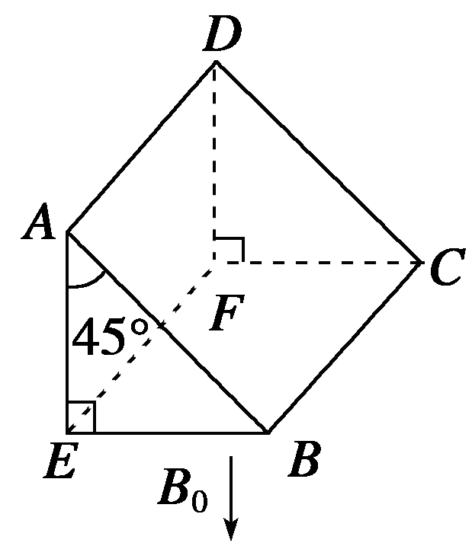

图7

A．穿过*ABCD*平面的磁通量大小为*B*0*L*2

B．穿过*BCFE*平面的磁通量大小为*B*0*L*2

C．穿过*ADFE*平面的磁通量大小为零

D．穿过整个三棱柱的磁通量为零

答案　BCD

解析　根据*Φ*＝*BS*⊥，因此通过*ABCD*平面的磁通量*Φ*＝*B*0*L*2cos 45°＝*B*0*L*2，A错误；平面*BCFE*⊥*B*0，而*BC*＝*L*，*CF*＝*L*cos 45°＝*L*，所以平面*BCFE*的面积*S*＝*BC*·*CF*＝*L*2，因而*Φ*＝*B*0*S*＝*B*0*L*2，B正确；平面*ADFE*在*B*0的垂直方向上的投影面积为零，所以穿过的磁通量为零，C正确；若规定从外表面穿入三棱柱的磁通量为正，那么由三棱柱内表面穿出时的磁通量就为负，而穿入三棱柱的磁感线总与穿出的磁感线相等，因此穿过整个三棱柱的磁通量为零，D正确．故选B、C、D.

12.边长为10 cm的正方形线圈，固定在磁场中，磁场方向与线圈平面夹角*θ*＝30°，如图8所示，磁感应强度随时间的变化规律为：*B*＝2＋3*t*(T)，则在第1 s内穿过线圈的磁通量变化量Δ*Φ*为多大？

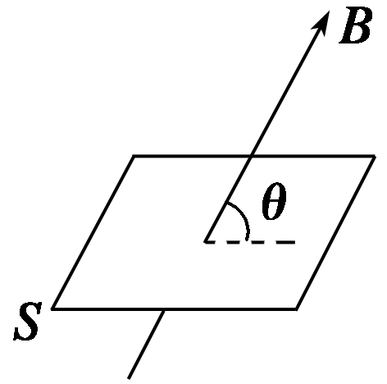

图8

答案　1.5×10－2 Wb

解析　*t*＝0时，*B*0＝2 T

*t*＝1 s时，*B*1＝(2＋3×1) T＝5 T

由*Φ*＝*BS*⊥得：

Δ*Φ*＝Δ*BS*sin 30°＝(*B*1－*B*0)*L*2sin 30°＝(5－2)×0.12×(Wb)＝1.5×10－2 (Wb)．